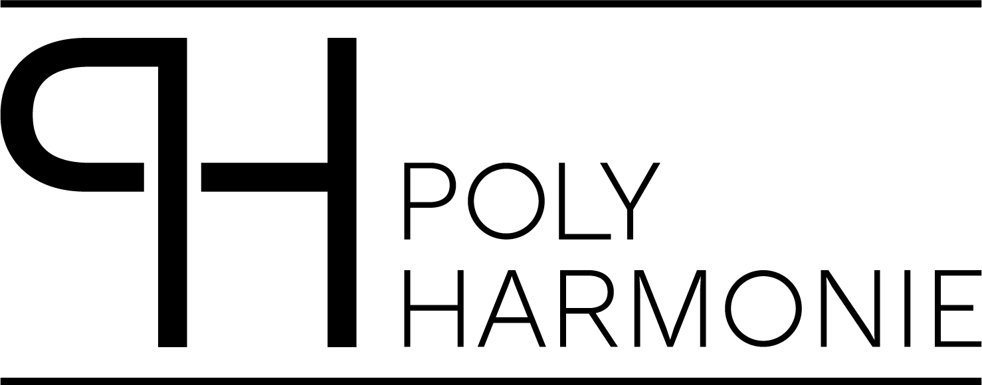

**XXXV. FORFEST CZECH REPUBLIC 2024**

[Vojtěch Mojžíš](https://www.polyharmonie.cz/author/vojtech-mojzis/) - PolyHarmonie 16 července, 2024

<https://www.polyharmonie.cz/forfest-kromeriz-35/>

**Forfest – mezinárodní festival současného umění s duchovním zaměřením** vznikl v Kroměříži z iniciativy manželů Zdeňky a Václava Vaculovičových téměř ihned po Sametové revoluci. Jeho zakladatelé přišli s nápadem vytvořit na Moravě festival umělecké tvorby zabývající se hudbou a výtvarným uměním, vznikajícím v úzké spojitosti zejména s náboženskou tématikou. Něco takového v naší kultuře v převratné době tak citelně chybělo.

Forfest se koná každoročně, vždy na počátku léta v krásném prostředí města Kroměříž, hanácké metropole, která se může pochlubit bohatou hudební tradicí vytvářenou po staletí zejména církevními institucemi. Ty kolem sebe vytvořily nepřeberné množství cenných památek nejen hudebních, ale i přírodních, výtvarných a stavitelských.

Letos proběhl již 35. ročník tohoto festivalu. Je organizován ve skromných podmínkách, má však ty nejvyšší umělecké a etické cíle. Za dobu svého trvání dal vzniknout mnohým jedinečným uměleckým hodnotám a vytvořil si bohatou tradici.

Předzvěstí letošního ročníku se stal koncert klavírního dua, tvořeného rakouskou klavíristkou **Janou Polyzoides** a německým klavíristou **Markusem Koroppem**. S repertoárem nejen pro klavír na čtyři ruce, ale i se skladbami sólovými vystoupili již 24. dubna v koncertním sále Základní umělecké školy v nedalekém Kojetíně. Zvolili tvorbu blízkou neoklasicismu a evropské Nové hudbě 60. let minulého století.

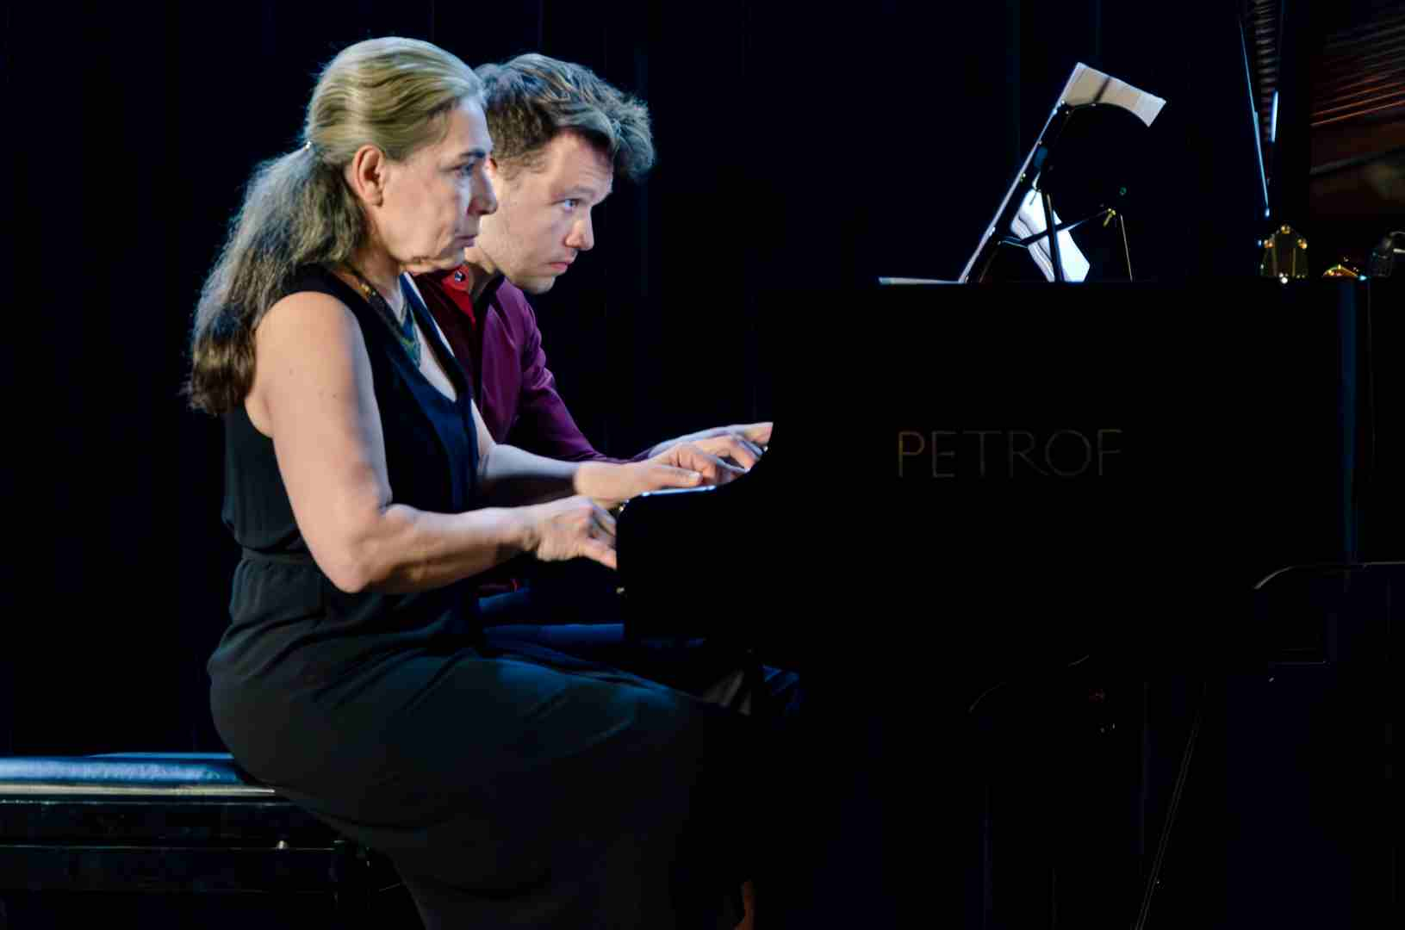

*Klavírní duo Jana Polyzoides, Markus Korop.*

Druhý koncert se konal v polovině června (15. 6.) v Galerii Sdružení výtvarných umělců moravských v Hodoníně. Vystoupilo na něm klavírní **Trio Euterpe** (Barbara Tolarová – housle, Štěpán Filípek – violoncello, Ondrej Olos – klavír). Do programu byla zařazena nejen dvě závažná díla triové literatury – Smetanovo *Trio g moll* a *Klavírní trio* Dimitrie Šostakoviče, ale i dva soudobé tituly pro violoncello – *Dvě meditace pro sólové violoncello* Vojtěcha Mojžíše a *Like Ella* od Martina Smolky. Zazněly v podání violoncellisty souboru Štěpána Filípka.

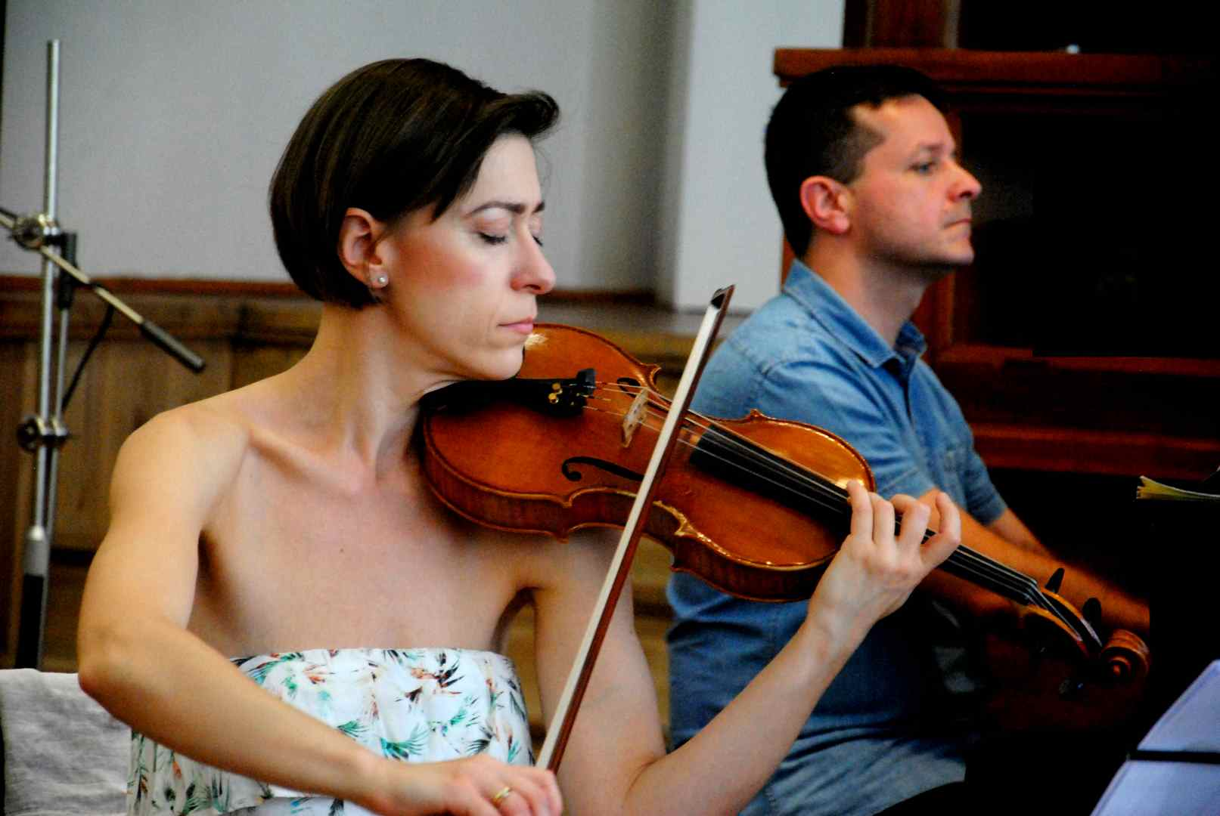

*Trio Euterpe – Barbara Tolarová, Ondrej Olos.*

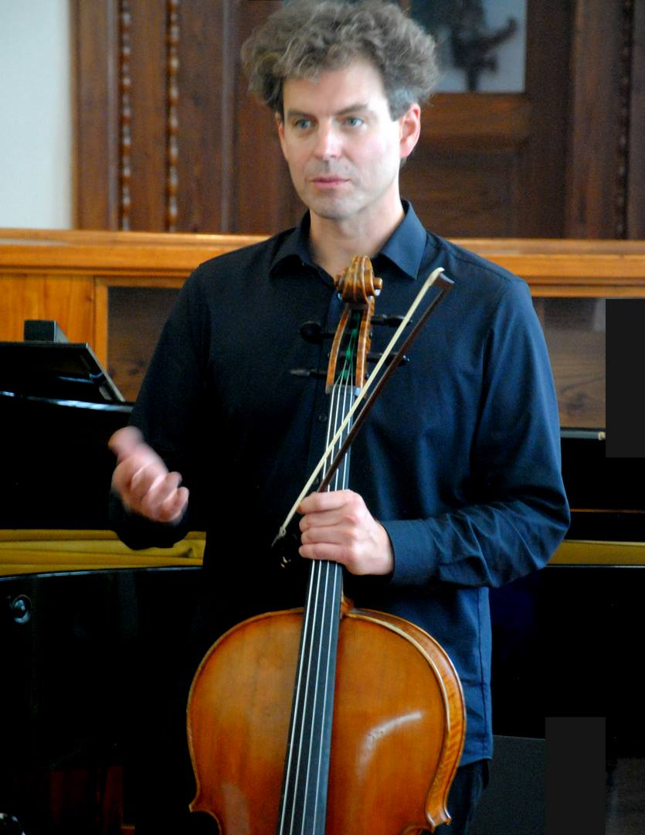

*Trio Euterpe – Štěpán Filípek.*

Nepřetržitý tok hodnotných uměleckých akcí započal v Kroměříži v úterý 18. června v Chrámu sv. Jana Křtitele myšlenkově závažným vystoupením **Petra Vaculoviče**, který na sólovou violu provedl svoje *Stabat Mater*.

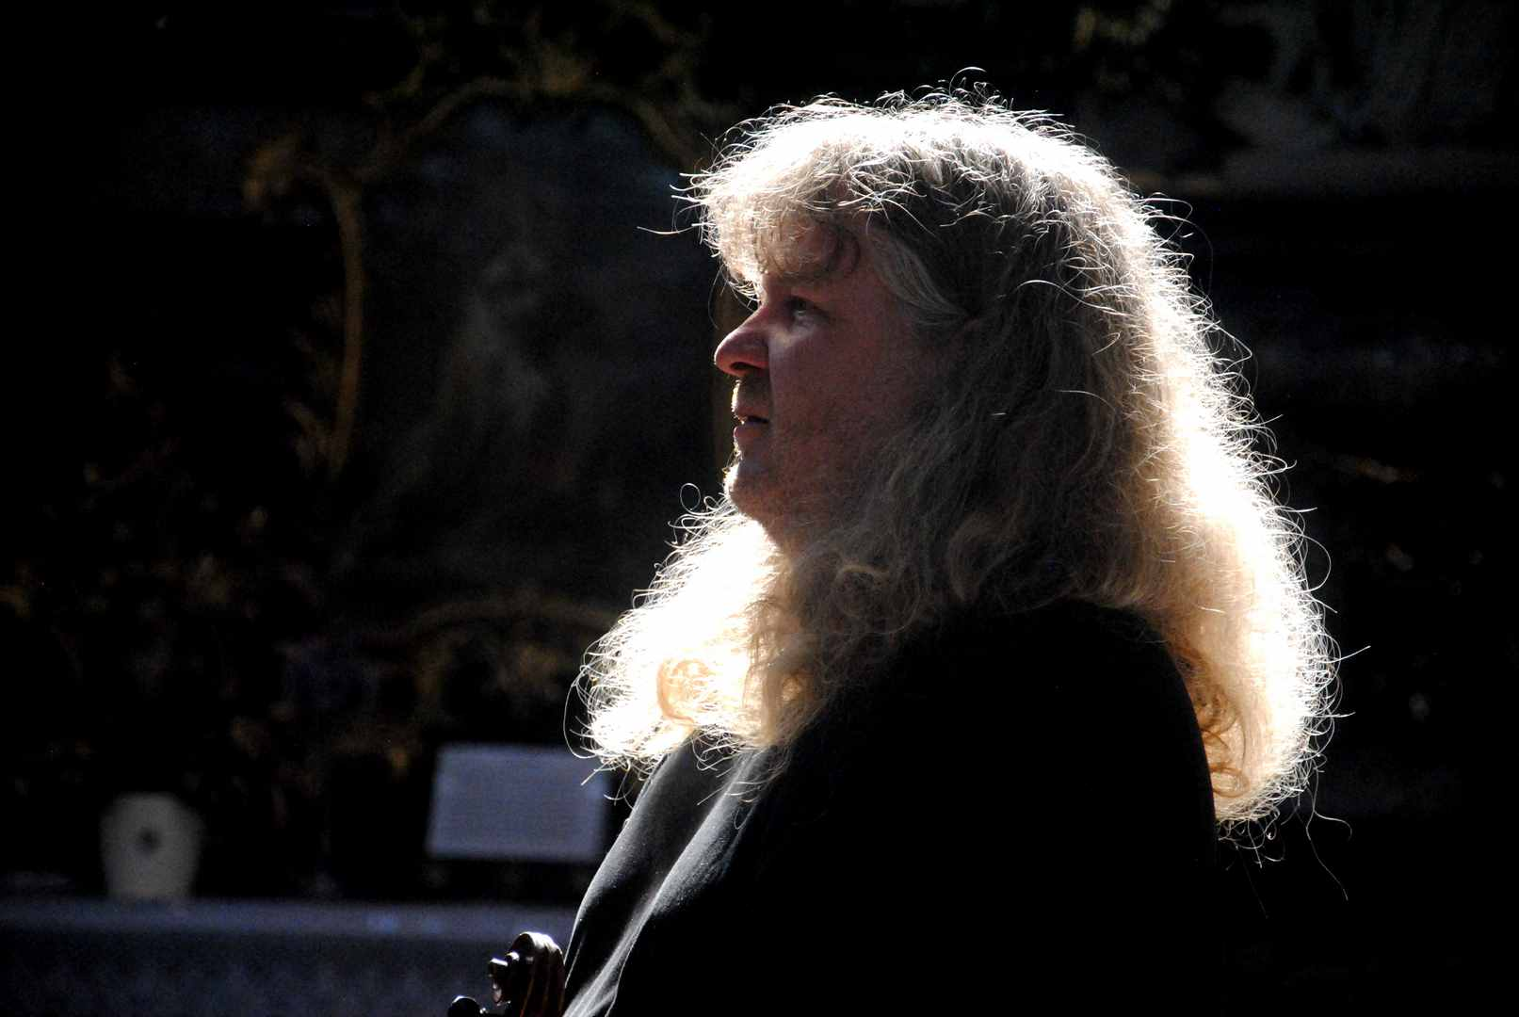

*Petr Vaculovič.*

Příznivým prostorem nejen pro koncerty, ale i pro mnohé další akce Forfestu se stalo Muzeum Kroměřížska. Flétnistka **Lenka Kozderková** tam 22. června přednesla svůj sólový program, v jehož průběhu zazněly čtyři kompozice pro flétnu a elektroakustickou stopu. Jejími autory jsou Hanuš Bartoň, Petra Šuško, Jaroslav Šťastný a Miroslav Pudlák.

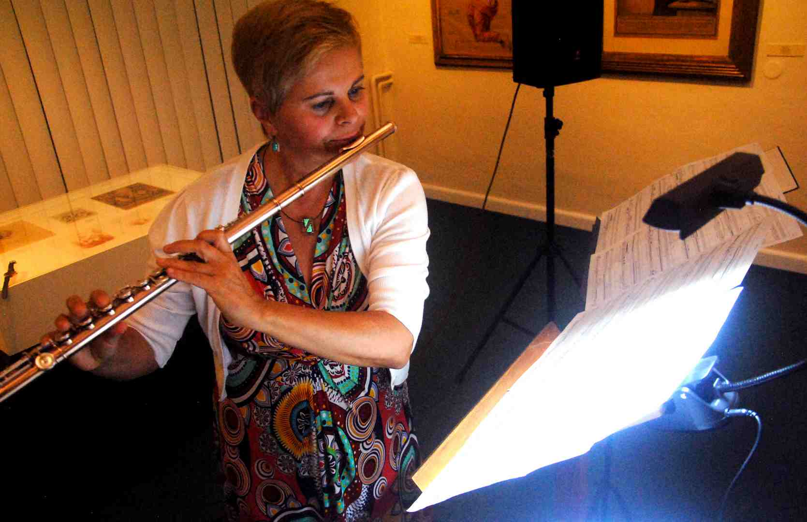

*Lenka Kozderková.*

Ve výtvarné expozici Muzea Kroměřížska, věnované tvorbě Maxe Švabinského, vystoupilo 23. června duo **Jarmila Vlachová** – akordeon a **Miroslav Vilímec** – housle. Nabídli soudobou tvorbu skladatelů, pocházejících převážně ze Západních Čech (Bezděk, Teml, Kotlár,Vilímec a další).

Atraktivním gestem, pro Forfest poněkud neobvyklým, bylo vystoupení dvou asijských umělkyň, Číňanky **Xiao Dong Wei** hrající na housle erhu a doprovázející japonské pianistky **Yuki Mack**. V Muzeu Kroměřížska provedly v pondělí 24. června nejen ukázky z tradičního odkazu svých zemí, ale i dílo soudobého evropského skladatele Massimiliana Messieriho.

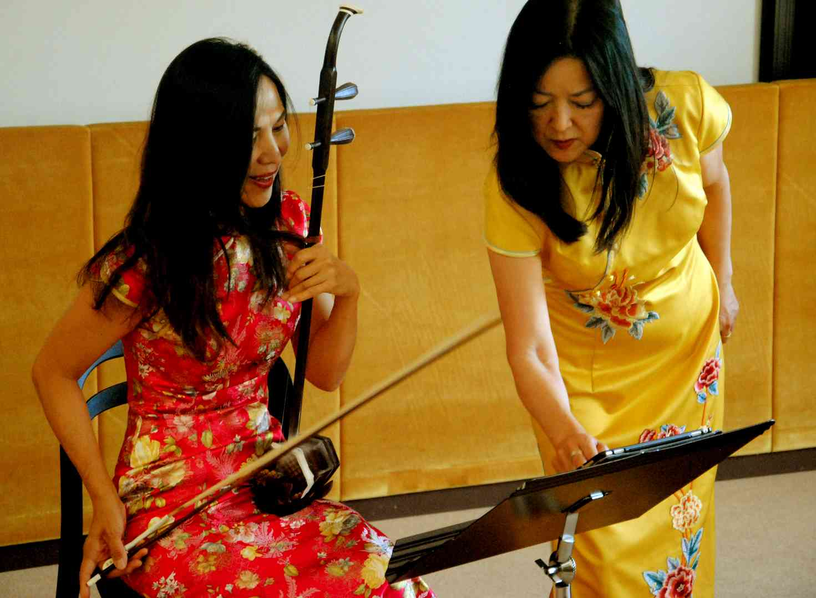

*Xiao Dong Wei – erhu, Yuki Mack – klavír.*

**Ensemble Versus** – komorní soubor studentů brněnské Masarykovy univerzity svoje vystoupení téhož dne večer v Chrámu sv. Mořice nazval *Letnice v soudobé hudbě*. Pod vedením sbormistra **Patrika Buchty** a za varhanní spolupráce **Františka Fialy** provedl díla Terezy Opálkové, Markéty Brothánkové Ondřeje Kukala a Františka Fialy.

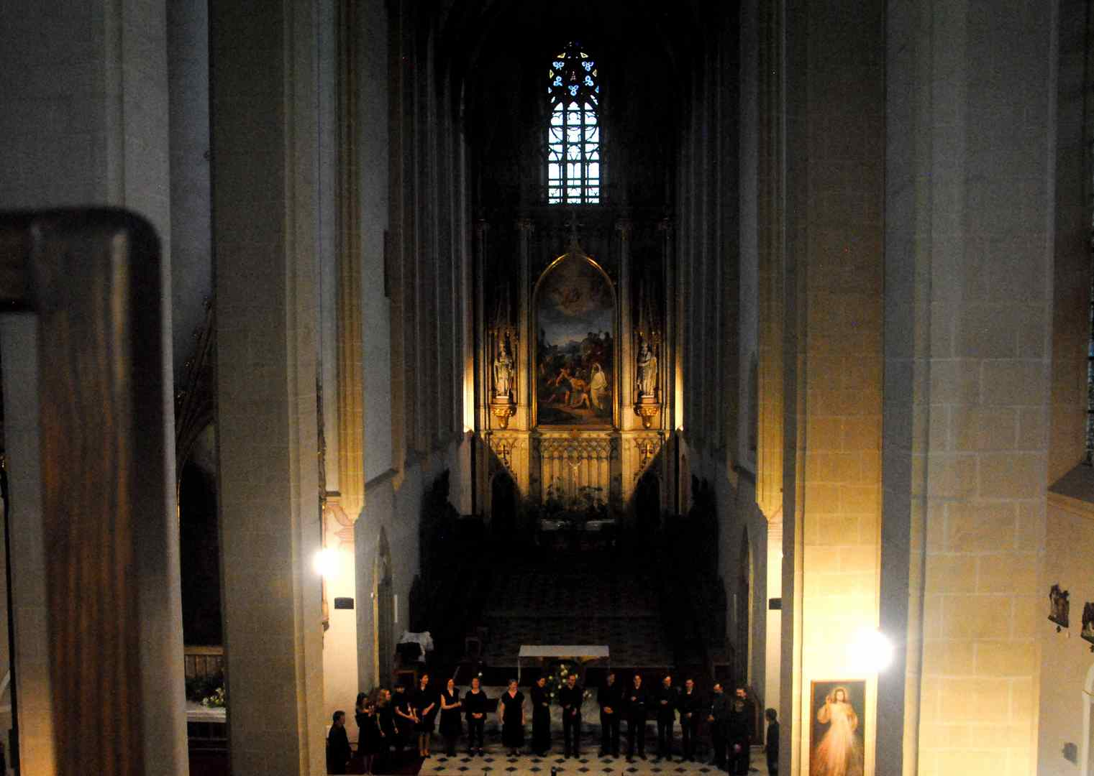

*Chrám sv. Mořice, Ensemble Verus.*

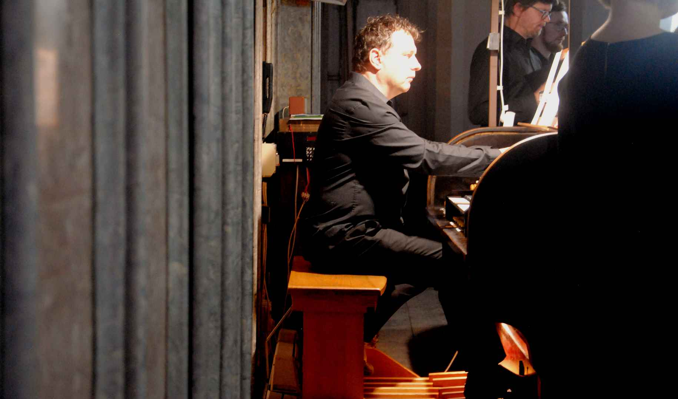

*František Fiala.*

Akordeonistka **Julie Hirzbergerová** svůj odpolední recitál 25. června v Muzeu Kroměřížska sestavila z technicky neobyčejně náročných skladeb, mezi nimiž zaujala zejména díla skladatelů Netta Aloniho, Toshio Hosokawy, Jevgenie Iršaie a Sofie Gubaiduliny.

Varhany ve spojení s dalším hlasem pod gotickou klenbou kroměřížského Chrámu sv. Mořice jsou vždy zárukou nezapomenutelných uměleckých zážitků. Takový charakter mělo i koncertní vystoupení japonské sopranistky **Nao Higano** a brněnského varhaníka **Patra Kolaře** ve středu 26. června. V jejich programu převažovala díla skladatelů úzce spojených s městem Brnem, například Janáček, Štědroň, Werner, Hnilička, nemohly ale chybět ani zahraniční veličiny, mezi nimiž dominoval Olivier Messiaen.

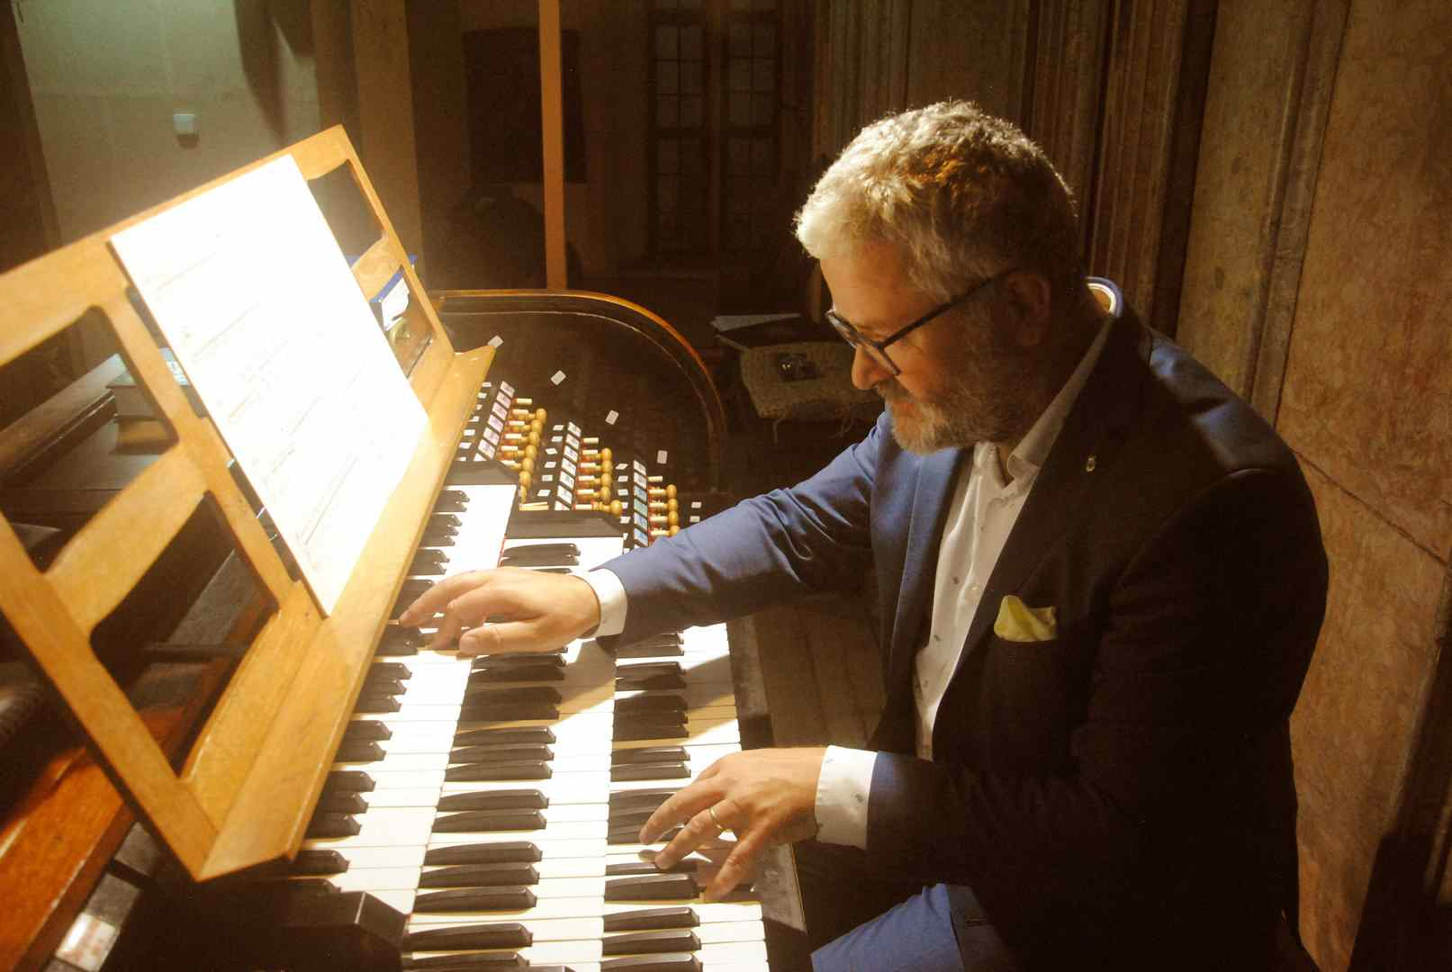

*Petr Kolař*

Kroměřížské umělkyně **Martina Macko** – soprán, **Aneta Kořínková** – flétna a **Martina Mergentálová** – klavír vystoupily ve čtvrtek 27. června v Muzeu Kroměřížska. Provedly skladby převážně českých skladatelů (Pavel Haas, Ilja Hurník, Jan Novák, Luboš Sluka, Bohuslav Martinů). Cizí produkci zastoupili skladatelé Paolo Ugoletti a Eric Whitacre.

Páteční odpoledne 28. června v Muzeu Kroměřížska patřilo souboru **Trio Aperto** (Barbora Šteflová – hoboj, Jan Charfeitag – klarinet a Pavel Horák – fagot). Hrálo nejen hudbu mladou (Brothánková, Szymeczková, Bednařík), ale i zaručené české hodnoty 20. století (K. B. Jirák, J. Matys).

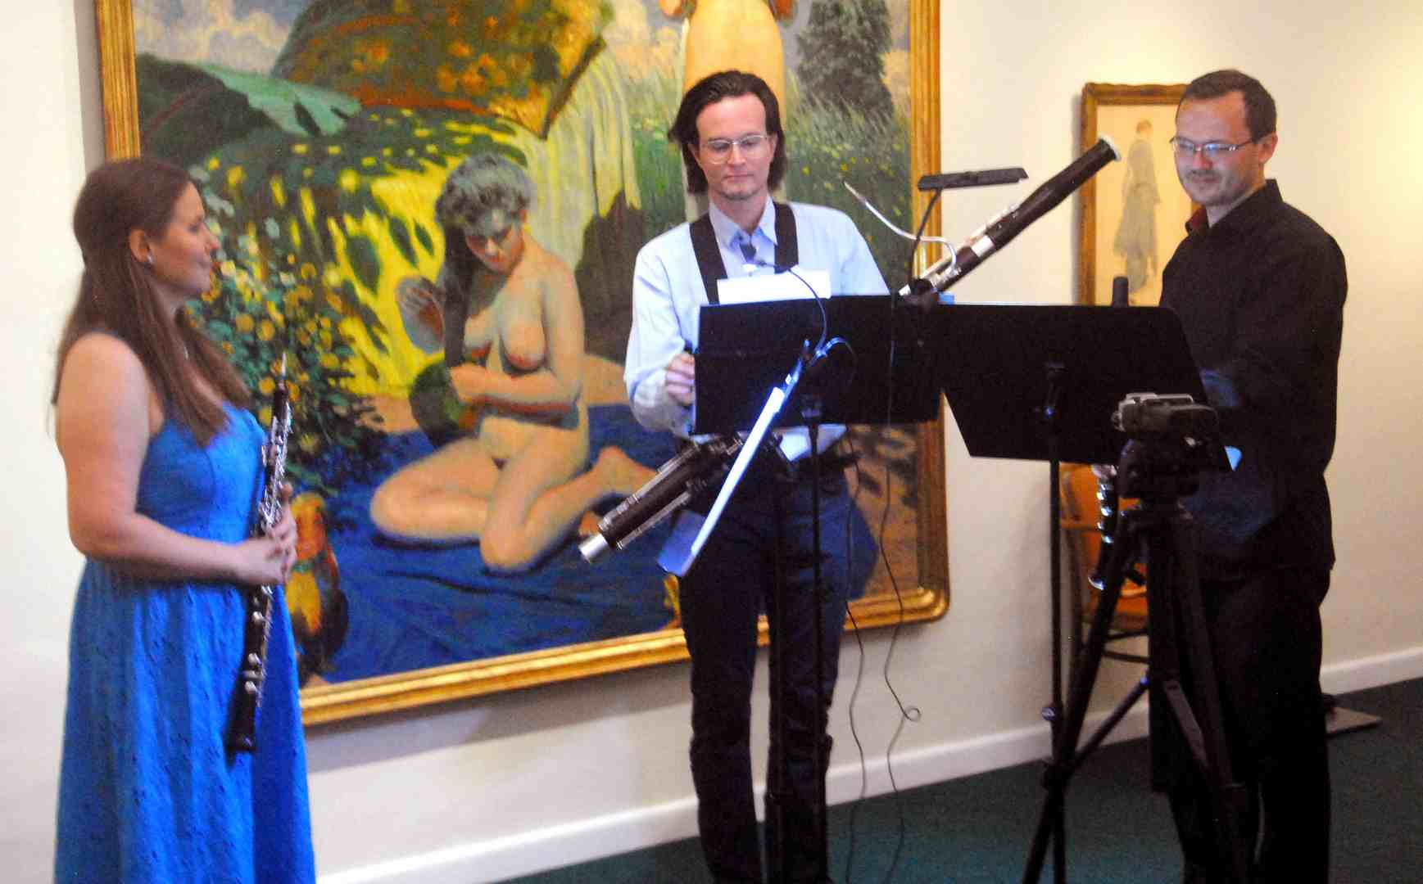

Trio Aperto.

Večerní program u sv. Mořice téhož dne patřil opět varhanám. Hrál na ně **Pravoslav Březík**. Sólovým nástrojem zde byla viola v rukou jeho otce **Pavla Březíka**. Do svého vystoupení zařadili skladby převážně pražských autorů, Zdeňka Lukáše, Ivana Kurze, Otmara Máchy, Klementa Slavického, Jana Jiráska, Kryštofa Mařatky a Petra Ebena.

Nejmladší interpretační kategorii letos v Kroměříži zastupovali houslista **Pavel Popelka** a kytarista **Lukáš Herůdek** (Muzeum Kroměřížska, 29. června odpoledne). Přízeň publika si získali svěžestí svého projevu a hlubokým zaujetím. Hráli jak samostatně (Matys: *Suita pro housle sólo*, Joaquin Rodrigo – *Fandango pro kytaru*, *Historie tanga pro kytaru*), tak i v duu (Jan Novák: *Sonata serenata*, Jan Freidlin: *Pražský kaleidoskop*, Béla Bartók: *Rumunské tance*).

Tvořivé nadšení vyzařovalo z koncertu dobře sehraného manželského dua **VientoMarero** (Michaela Meca – flétna, Jiří Meca – kytara). Konal se v neděli 30. června odpoledne v Muzeu Kroměřížska. Umělci přišli s pestrou dramaturgií. Ostravskou tvorbu v jejich podání kupříkladu zastoupil Edvard Schiffauer (*Pohlazení*), slovenskou, ke které mají oba umělci neobyčejně blízký vztah, Peter Machajdík (…*a voda byla opět čistá*), řeckou Michalis Andronikou (*Flow a Journey to Harmony*), francouzskou Alexandre Glizé (*Vientos*).

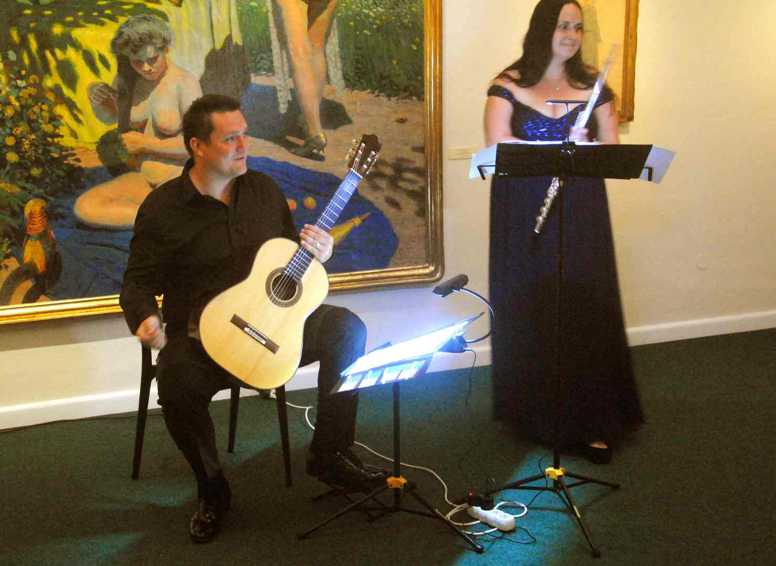

*Michaela a Jiří Mecovi.*

Dalším podmanivým večerem s varhanami u sv. Mořice bylo vystoupení sopranistky **Jany Koucké** a pražského varhaníka, profesora Pražské konzervatoře **Michala Novenka**. Uskutečnil se v neděli 30. června, o den později pak byl reprizován v poněkud redukovaném tvaru v Dómu sv. Václava v Olomouci. Varhaník a skladatel se představil čtyřmi svými kompozicemi, například skladbou *Benedicamus Domino*, při níž vokalistka za zpěvu důstojně procházela chrámovou lodí. Svůj obdiv k autoritám Novenko vyjádřil zařazením *Písniček na jednu stránku* Bohuslava Martinů, skladby *Díkůvzdání* Františka Kovaříčka a *Středověké reminiscence č. 2* skladatelky Jitky Snížkové.

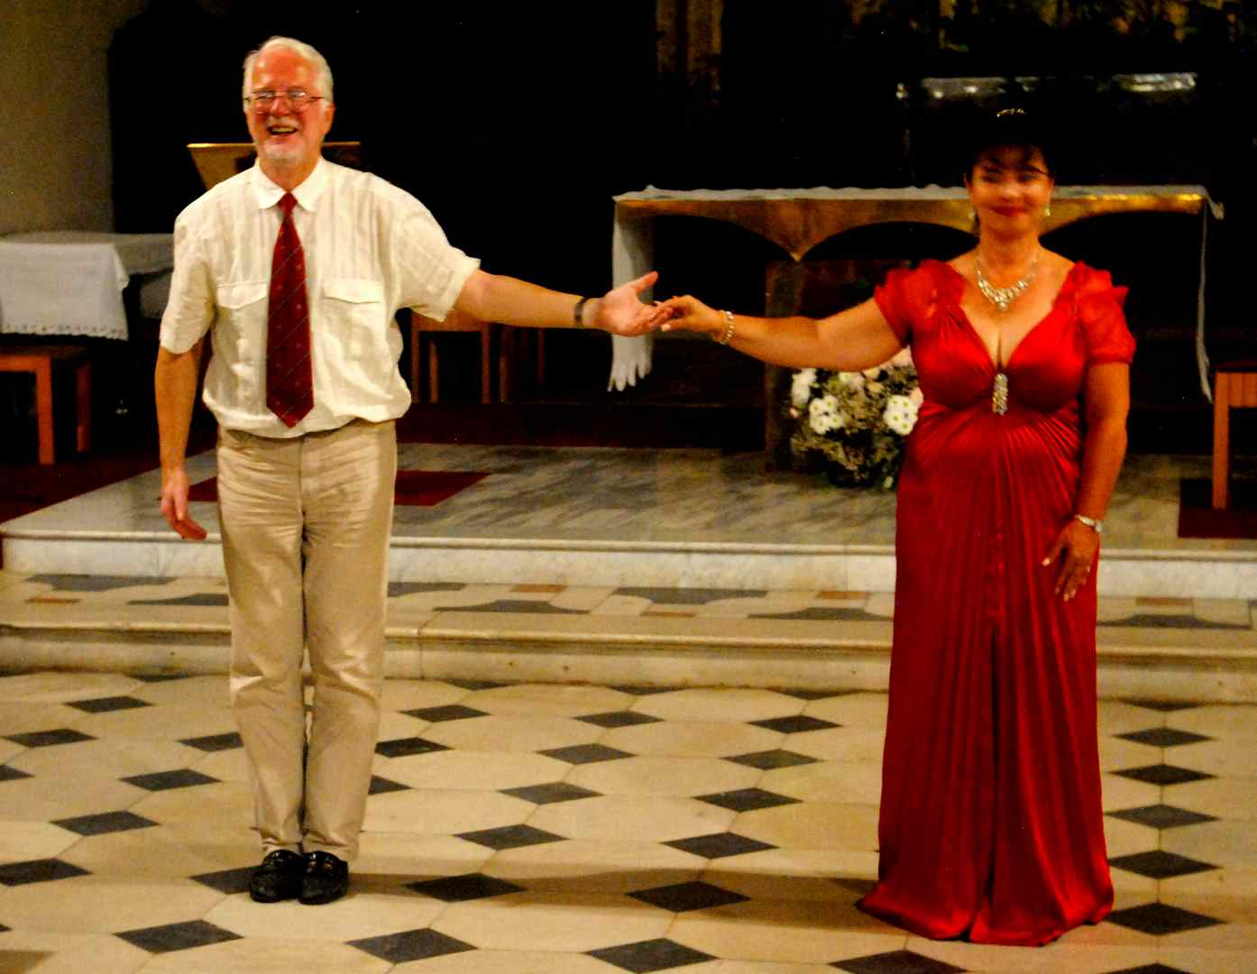

*Michal Novenko a Jana Koucká.*

**Our Young Orchestra** je projekt studentů konzervatoře Bruna Maderny v italském městě Cesena. Do Kroměříže je přivedl **Massimiliano Messieri**. Vystoupení  mladých umělců se uskutečnilo v barokním Chrámu sv. Jana Křtitele v úterý 2. července. Přivezli tvorbu převážně soudobých, experimentálně orientovaných skladatelů, většinou šlo o premiéry, nemohla zde chybět ani Messieriho kompozice *Liriche Sacre*.

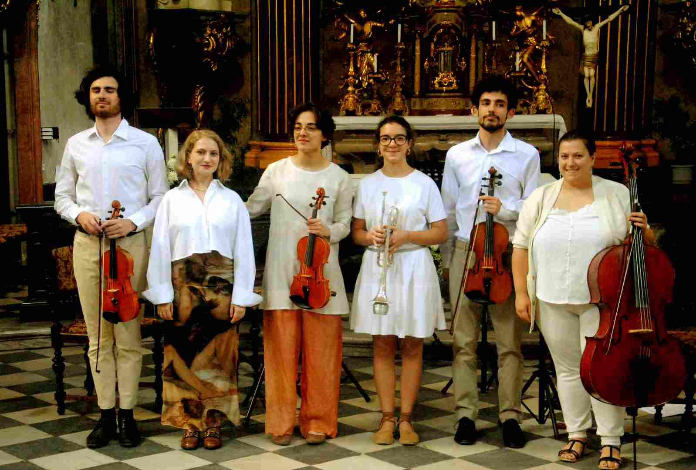

*Ensemble OYO.*

Předposlední koncert letošního Forfestu se konal opět v Chrámu sv. Mořice ve středu 3. července večer a byl vyhrazen dvěma výrazným osobnostem současné české duchovní hudby, **Martinu Flašarovi** a **Karlu Hinerovi**. Tři Flašarovy skladby (*Salve Regina*, *White* a *Te Deum*) přednesl **Ensemble Serpens Cantat**, zbytek večera patřil skladbám Karla Hinera, který v autorské interpretaci posluchačům představil dvě kompozice: *Kryštof Harant z Polžic a Bezdružic na Pecce* a *České nebe op. 20*. Na všech skladbách toho večera byla patrna hluboká zbožnost tvůrců.

Závěrečnou akcí Forfestu 2024 se stal koncert elektroakustické hudby. Duchovní zaměření není cizí ani tomuto poměrně mladému tvůrčího směru, svojí abstraktností toto technicky založené umělecké prostředí duchovní náměty přímo láká. Byly vybrány skladby dvou českých tvůrčích osobností, Rudolfa Růžičky (zazněly jeho skladby *Celula*, *Arcanum*, *Discordia*) a Michala Rataje (*Oratorium electronicum*, *Dreaming Life* a *Spectral shapes*). O celou generaci starší Růžička patří k zakladatelské generaci české elektroniky, tvořil ještě v analogovém prostředí, Rataj je jedním z hybatelů současné tvůrčí erupce žánru, dnes se pohybuje již výhradně v digitálním prostředí. Vzdor těmto rozdílům tvorba obou tvoří logickou, kontinuální vývojovou řadu.

Do koncertního cyklu Forfestu bylo zařazeno celkem 19 vystoupení, na nichž zaznělo 12 skladeb ve světové premiéře. Nejhranějším autorem byl Michal Novenko, vyslechli jsme jeho čtyři kompozice. Celkem tří provedení se dostalo dílu Jana Nováka a Martina Flašara. Dvakrát zazněly skladby Bohuslava Martinů, Jiřího Matyse, Jevgenie Iršaie, Massimiliana Messieriho, Františka Fialy, Markéty Brothánkové, Michalise Andronikou a Karla Hinera.

Forfest však nejsou jen koncerty, patří sem i akce jiného typu. Ve Slezskoostravské galerii Ostrava byla ve středu 12. června otevřena Výstava **Sdružení Q – Brno**, pozoruhodné byly dvě přednášky, konané v Muzeu Kroměřížska. V sobotu 22. června zde bylo možné vyslechnout Ivana Bierhanzla, který vyprávěl o životních osudech významného českého dirigenta Karla Ančerla. Systematickou přednášku o osudech židovských hudebníků v Terezíně v době nacistického útlaku přednesl v neděli 23. června americký skladatel a muzikolog Laurence Sherr.

Formu přednášek měly rovněž tradiční **Rozhovory o hudbě**, což jsou v podstatě medailonky skladatelských osobností, které se výrazně zapsaly do historie Forfestu. Těchto Rozhovorů bylo celkem devět a konaly se buď ve Sboru Jana Blahoslava, nebo v Zahradním ateliéru. Šest z nich bylo věnováno již zesnulým (Miloslav Ištvan, Jiří Matys, František Emmert, Alois Piňos, Josef Adamík, Ilja Zeljenka), kvalifikovaně je vedla Zdeňka Vaculovičová, tři Rozhovory byly uspořádány s přítomnými umělci (Vít Zouhar, Jan Grossmann a Jan Vrkoč).

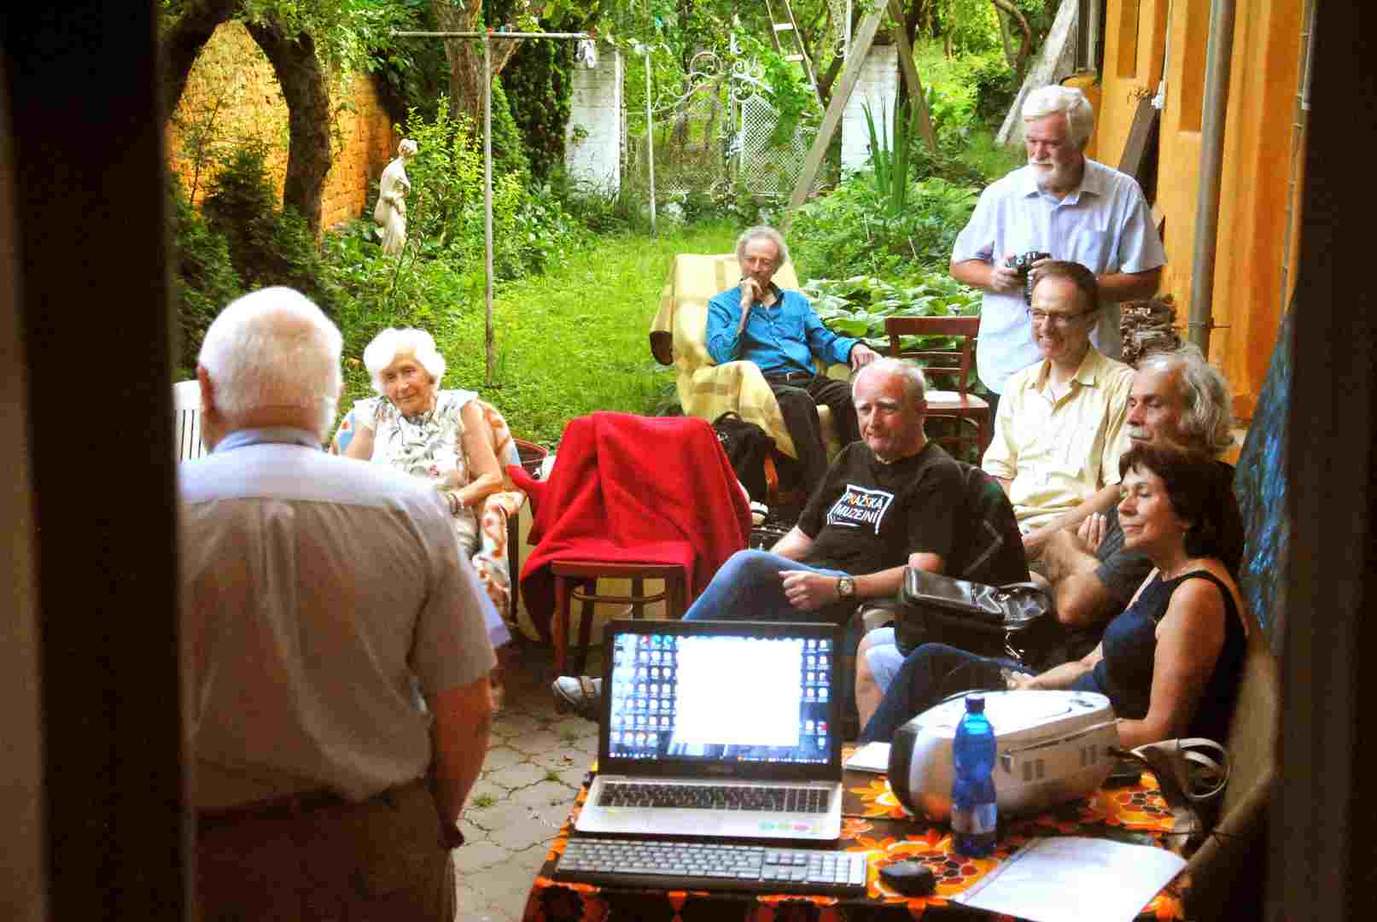

*Rozhovory o hudbě v Zahradním ateliéru.*

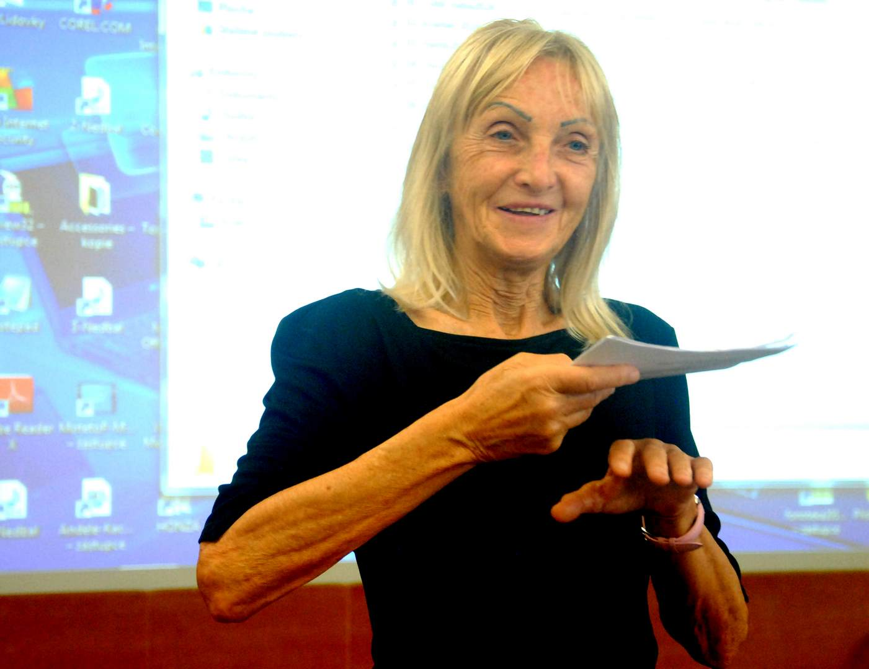

*PhDr. Elena Letňanová.*

Jako bienále se letos v rámci Forfestu konalo kolokvium se široce pojatým tématem **Specifika vnímání současného umění**. Ve třech dopoledních sezeních, která již tradičně moderovala slovenská muzikoložka a klavíristka dr. Elena Letňanová, zaznělo dvacet příspěvků od domácích i zahraničních účastníků. Díky dlouhodobé a systematické přípravě kolokvia budou všechny referáty soustředěny a publikovány ve zvláštní edici Forfestu.

Vojtěch Mojžíš